Collège des Dominicaines de notre Dame de la Délivrande – Araya-
Classe : CE1 Mars 2020
Nom : ________________________

- Pose et effectue les additions.

43 + 27 + 21 = 91 4 + 36 + 18 = 58  ¹ 4 3 + 2 7 + 2 1 ________ 9 1 ¹ 4 + 3 6 + 1 8 _______ 5 8 | 37 + 30 + 15 = 82  ¹  3 7  + 3 0  + 1 5  _________  8 2 | 38 + 8 + 23 = 69  ¹  3 8  + 8  + 2 3  _________  6 9

- Écris en chiffres ou en lettres.
deux-cent-trente-quatre : 243
quatre-cent-quatre-vingt-neuf : 489
cent-vingt-trois :123
neuf-cent-quarante-quatre : 944
999 : neuf-cent-quatre-vingt-dix-neuf
631 : six-cent-trente et un
300 : trois-cents
654 : six-cent-cinquante-quatre
578 : cinq-cent-soixante-dix-huit
- Complète le tableau de multiplication.
x | 4 | 9 | 7 | 3 | 10
2 | 8 | 18 | 14 | 6 | 20
4 | 16 | 36 | 28 | 12 | 40

- Colorie la bonne réponse.

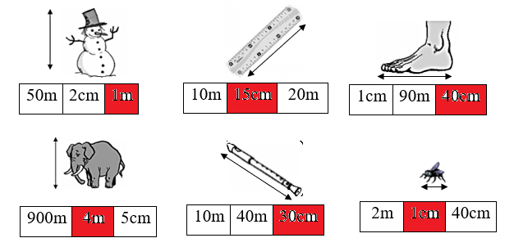

- Écris le bon nombre.
  - 4 centaines et 6 unités = 406
  - 25 dizaines et 8 unités = 258
  - 4 unités, 8 dizaines et 3 centaines = 384
  - 7 centaines et 2 dizaines = 720
  - 9 unités, 7 dizaines et 2 centaines = 279
  - 3 dizaines, 3 unités et 3 centaines = 333

- Utilise ton équerre pour trouver tous les angles droits dans les figures.
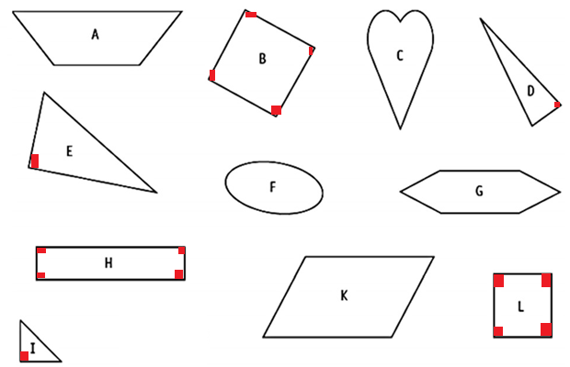
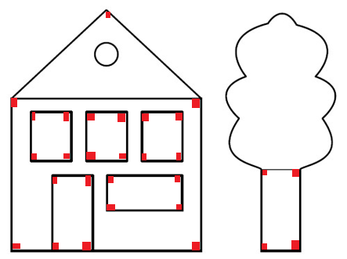

- Lis bien ces informations, puis écris le nom de chaque enfant sous son bocal.
Ziad, Hala, Rim, Samer et Nabil ont chacun un bocal.
Les poissons de Ziad ont tous la même couleur.
Hala et Rim ont le même nombre de poissons et le bocal de Rim est à côté de celui de Ziad.
C’est Nabil qui a le plus de poissons.
Samer Ziad Rim Nabil Hala
- Dans chaque cas, trouve le bon nombre.
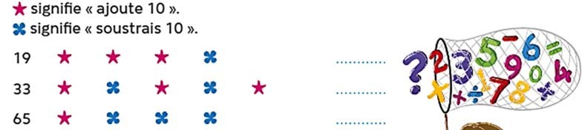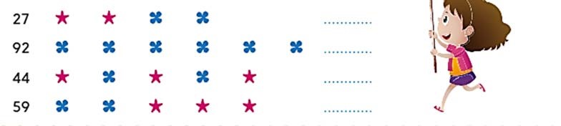
39
43
45
27
32
54
69

- Pour passer d’une case à une case voisine, il faut ajouter 5. Trace le chemin par un trait.
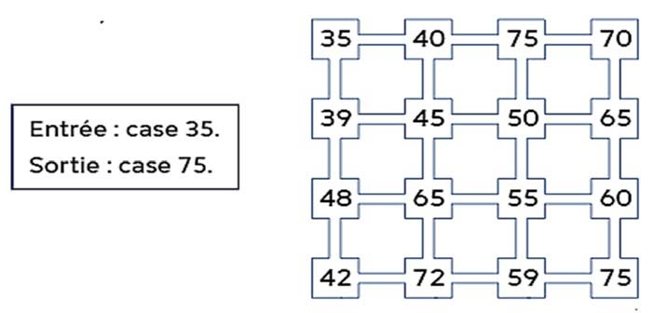

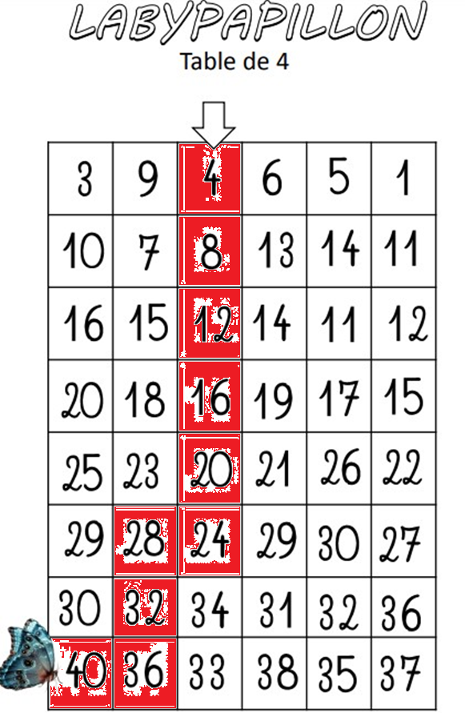

Collège des Dominicaines de notre Dame de la Délivrande – Araya-
Classe : CE1 Mars 2020 – 2ème semaine
Nom : ________________________
- Complète.
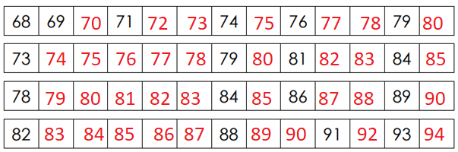

- Place le signe > ou <.
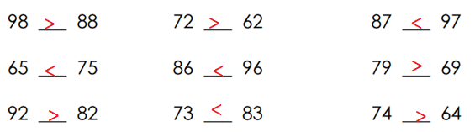
- Relie.

- Compte de 2 en 2.
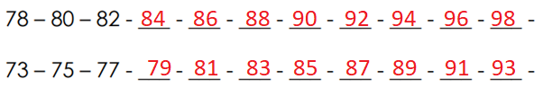
- Range les nombres du plus petit au plus grand.
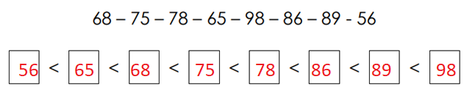
- Complète le tableau.
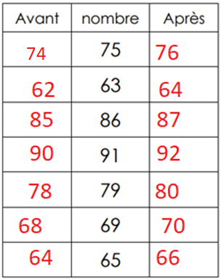

- Complète chaque spirale des nombres.
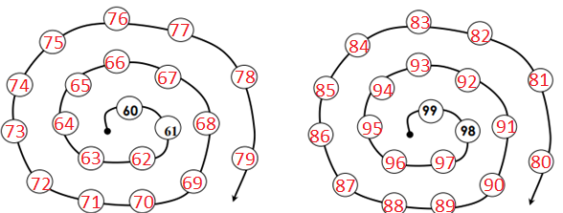
- Trouve les angles droits en utilisant un gabarit d’angle droit ou l’équerre.
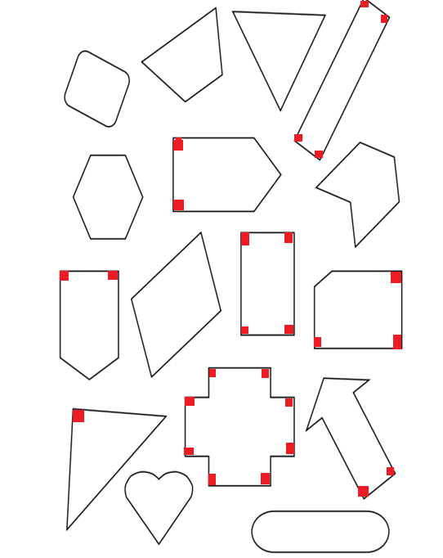

- Problèmes.
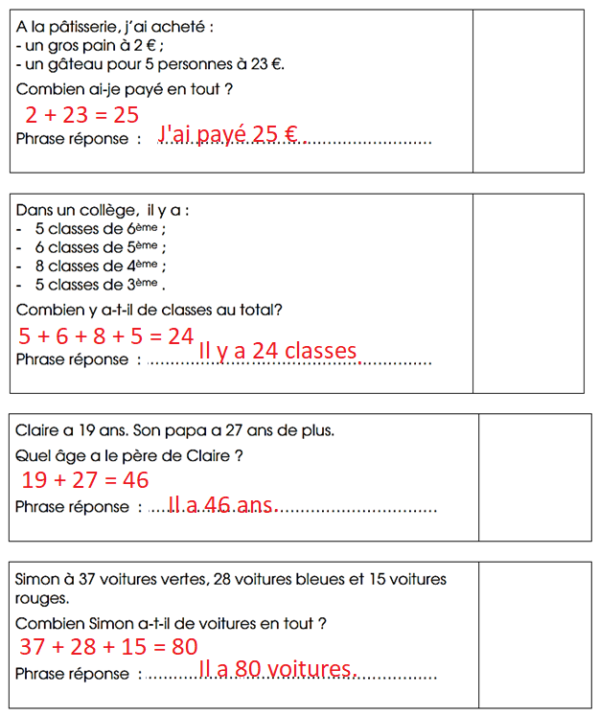

Collège des Dominicaines de notre Dame de la Délivrande – Araya-
Classe : CE1 Mars 2020 – 3ème semaine
Nom : ________________________

Voir les vidéos en ouvrant les liens
https://www.youtube.com/watch?v=aETpbUZ80M0
https://www.youtube.com/watch?v=sgJaGrDhoZ8

- Placer la petite aiguille sur l’horloge.

- Compléter en indiquant l’heure.
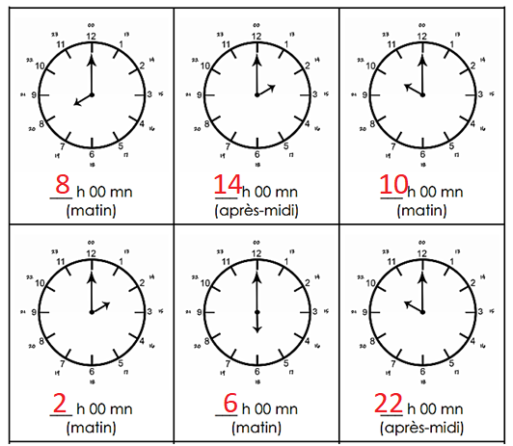
- Tracer l’aiguille des minutes.
- Tracer l’aiguille des heures et des minutes.

Ouvrez les liens :
https://www.youtube.com/watch?v=wfoLOQYUP90
Pour s’entraîner :
https://www.tablesdemultiplication.fr/table-de-5.html

